PARAMETRIZACION | 
POLITICA LQ007– PRIMA DE RIESGO PARA SECTOR PUBLICO Y OFICIAL

QUE DESEA PARAMETRIZAR?

Se desea parametrizar un concepto q se llama prima de riesgo, Se le asigna a ciertos trabajadores que efectuan un Oficio especifico tales como personal de la imprenta, guardianes de la cárcel distrital, radioperadores de la administración central, técnicos de salud ocupacional, empleados de publicaciones de secretaría de educación, funcionarios de la secretaría de salud que laboren en forma directa con pacientes con SIDA, entre otros funcionarios. Se les dara de manera periodica a aquellos que tenga Más de 5 años de servicio este tiempo se calcula con la FECHA DE INGRESO en el sistema, Se le reconocera el 5% de la asignación básica más 1% por cada año adicional de servicio sin que exceda del 25%. Estos porcentajes estan establecidos en el sistema en una tabla de Antiguedad.
El reconocimiento de ésta prima es sólo para quienes se encuentren desempeñando las funciones de los cargos enunciados, por cuanto ellas comportan el riesgo que con dicho reconocimiento se ampara.
FORMULA DE LIQUIDACION

FORMULA: ABM X %

CUANDO NO SE PAGA O SE VE AFECTADO

No aplica para aquellos que manejen un Oficio distinto al estipulado

VARIABLES PARA CONCEPTO DE PRIMA DE RIESGO

Consultar Variables Por Concepto
Nombre de Variable | Descripción | Relacion | Argumento | Tipo de Variable | Dato | Concepto
AgrupPaga | Agrupacion para pago | AG | AG | Alfanumerica | 1 | 26
Debug | Visualizador del concepto | No | No | Numerica | 0 | 26
Liq:CnsDNom | Consecutivo de distribución | No | No | Alfanumerica | S | 26
PorFIngreso | Calculo por fecha de ingreso | No | No | Alfanumerica | S | 26
TablaAntg | tabla de antiguedad | OF | 565 | Alfanumerica | PR | 26
Tipo_ctl | Tipo_ctl | No | No | Alfanumerica | A | 26
Tipo_Sal | No realice salario promedio | No | No | Alfanumerica | H | 26
TipPorc | Proporcion a una agrupacion de sueldo | No | No | Alfanumerica | H | 26

POLITICAS PARA PERIODICA Y LIQUIDACION DEFINITIVA

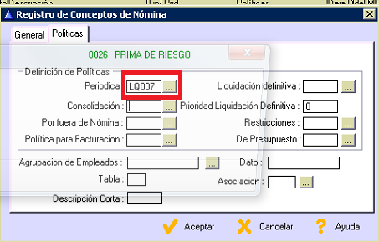

Este mismo concepto se crea en especia y se crea con las siguientes variables

VARIABLES PARA CONCEPTO PRIMA DE RIESGO EN ESPECIE

Consultar Variables Por Concepto
Nombre de Variable | Descripción | Relacion | Argumento | Tipo de Variable | Dato | Concepto
BusCarTag | Buscar tabla | No | No | Alfanumerica | T | PRME
Debug | Visualizador del concepto | No | No | Numerica | 0 | PRME
Especie | Especie | No | No | Alfanumerica | B | PRME
Ldf:BusCarTag | T | No | No | BusCarTag | Alfanumerica | PRME
Ldf:Debug | 0 | No | No | Debug | Numerica | PRME
Ldf:Especie | B | No | No | Especie | Alfanumerica | PRME
Ldf:PorFIngreso | S | No | No | PorFIngreso | Alfanumerica | PRME
Ldf:TablaAntg | PR | OF | 565 | TablaAntg | Alfanumerica | PRME
Ldf:Tipo_Sal | H | No | No | Tipo_Sal | Alfanumerica | PRME
Ldf:TipPorc | M | No | No | TipPorc | Alfanumerica | PRME
Liq:CnsDNom | Consecutivo de distribución | No | No | Alfanumerica | S | PRME
PorFIngreso | Calculo por fecha de ingreso | No | No | Alfanumerica | S | PRME
TablaAntg | tabla de antiguedad | OF | 565 | Alfanumerica | PR | PRME
Tipo_Sal | No realice Salario promedio | No | No | Alfanumerica | H | PRME
TipPorc | Calculo mes | No | No | Alfanumerica | M | PRME

POLITICAS PARA PERIODICA

